Załącznik nr 1

PRZEDMIOT ZAMÓWIENIA

Zakup i dostawa drabiny:

LP | Nazwa | Ilość
1. | Drabina aluminiowa 2-elementowa wysuwana profesjonalna:  - możliwość użycia: drabina wysuwana lub dwie drabiny przystawne,  - szczeble z fakturą antypoślizgową trwale zamocowane do podłużnic drabiny,  - miękkie gumowe stopki zabezpieczające drabinę przed poślizgiem,  - trwała i wytrzymała konstrukcja,  - 7-letnia gwarancja producenta,  - drabina zgodna z normą EN-131 (certyfikat TUV),  - długość 8 – 8,5 m,  - liczba stopni 2x18. | 1 szt.

Adres dostawy:

Magazyn KWP we Wrocławiu
ul. Sokolnicza 12
53-676 Wrocław

Sporz. Artema Owczarek
tel. 47-871-49-19
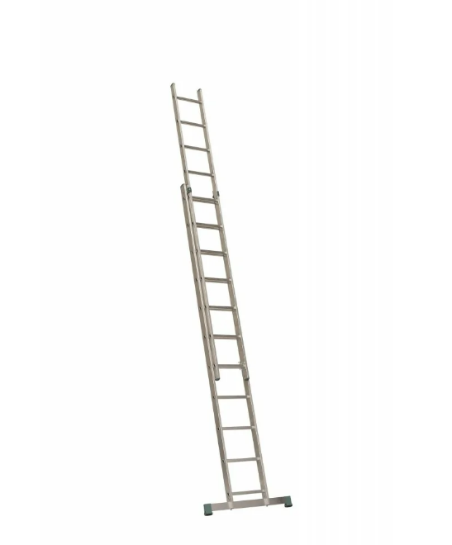
Poglądowe zdjęcie drabiny:

